Chcemy, by wszystkie dzieci
czuły się w naszej szkole
bezpiecznie
i wiedziały jak postępować
w trudnych sytuacjach
Nie tolerujemy żadnej
formy przemocy
i agresji w naszej szkole

Rodzice, Dyrekcja, Nauczyciele i Pracownicy Szkoły Podstawowej
im. Kornela Makuszyńskiego w Długiem
PRAWA UCZNIA
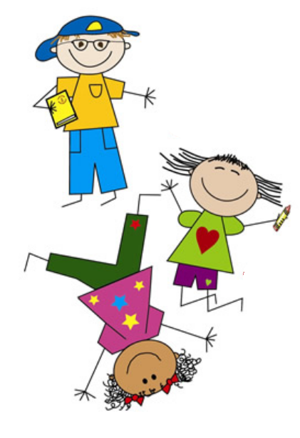
Uczniowie mają prawo do:

- Poszanowania swojej godności i nienaruszalności cielesnej.
- Podmiotowego i życzliwego traktowania w całokształcie procesu dydaktyczno-wychowawczego.
- Właściwie zorganizowanego procesu nauczania zgodnego z zasadami higieny pracy umysłowej.
- Opieki wychowawczej i warunków zapewniających bezpieczeństwo i ochronę przed wszelkimi formami przemocy fizycznej i psychicznej.
- Rozwijania swoich zdolności, zainteresowań, talentów w różnych formach zajęć pozalekcyjnych w szkole i poza nią.
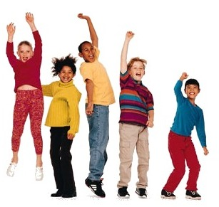
- Swobody wyrażania myśli i przekonań w szczególności dotyczących życia szkoły, a także światopoglądowych i religijnych – jeśli nie naraża się tym dobra innych osób.
- Sprawiedliwej, obiektywnej i jasnej oceny oraz ustalonych sposobów kontroli postępów w nauce i zachowaniu.
- Reprezentowania szkoły w konkursach, olimpiadach i zawodach.
- Demokratycznego wyboru swoich przedstawicieli do Samorządu Uczniowskiego.
- Wyrażania swojej opinii poprzez samorząd klasowy bądź szkolny przy opracowaniu dokumentów szkoły, wymagających zaopiniowania przez SU.
- Znajomości kryteriów ocen i wymagań z każdego przedmiotu.
- Znajomości celów i zadań lekcyjnych oraz jasnego i zrozumiałego przekazu treści lekcji.
- Pomocy nauczyciela w przypadku natrafienia na trudności.
- Znajomości wszystkich swoich ocen.
- Znajomości na dwa tygodnie przed radą klasyfikacyjną proponowanej oceny z przedmiotu.
- Składania egzaminu sprawdzającego, jeżeli ustalona przez nauczyciela ocena okresowa (roczna) jest jego zdaniem lub zdaniem rodziców zaniżona.
- Przystąpienia do egzaminu klasyfikacyjnego według przepisów zawartych w wewnątrzszkolnym systemie oceniania.
- Korzystania z poradnictwa psychologiczno – pedagogicznego.
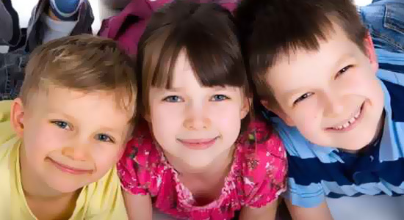
- Korzystania z pomieszczeń szkolnych, sprzętu szkolnego podczas zajęć pozalekcyjnych.
- Udziału w zagospodarowaniu powierzonej im sali lekcyjnej według własnego projektu uzgodnionego z wychowawcą.
- Korzystania z pomocy stypendialnej (w ramach posiadanych przez szkołę środków).
OGÓLNE ZASADY ZACHOWANIA W SZKOLE

- Zwracamy się do siebie po imieniu, a nie po nazwisku, nie przezywamy się.
- Używamy słów: PROSZĘ, DZIĘKUJĘ, PRZEPRASZAM.
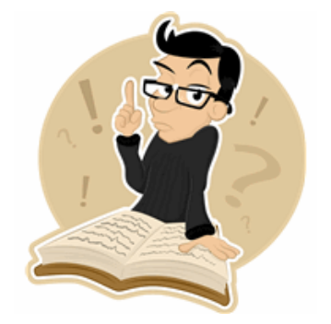
- Staramy się być dla siebie mili.
- Nie używamy brzydkich, wulgarnych słów.
- Pomagamy sobie w kłopotach i nauce.
- Problemy rozwiązujemy spokojnymi rozmowami, a nie przez kłótnie.
- Staramy się pomóc uczniom, którym ktoś robi krzywdę.
- Włączamy do rozmów i wspólnych zajęć uczniów, którzy pozostają na uboczu.
- Nie bijemy, ani nie kopiemy innych osób.
- Nie obgadujemy siebie nawzajem.
- Nie dyskutujemy na temat rodziców i rodziny koleżanek i kolegów.
- Nie używamy poniżających gestów.
- Nie wyśmiewamy się z innych.
- Nie chowamy cudzych rzeczy i nie bierzemy ich bez pozwolenia.

- Nie znęcamy się nad innymi uczniami.
- Informujemy dorosłych o przypadkach znęcania się.
- Prosimy o pomoc dorosłych, kiedy ktoś nas krzywdzi.
- Nie zamykamy nikogo w pomieszczeniach (klasie, szatni, toalecie).
- Jesteśmy taktowni wobec wszystkich, z którymi przebywamy.
- Okazujemy szacunek innym, w tym wszystkim pracownikom szkoły.
- Wyjmujemy ręce z kieszeni, gdy mówimy „dzień dobry” lub z kimś rozmawiamy.
- Dbamy o porządek na terenie szkoły i wokół niej.
- Nie niszczymy otoczenia, w którym przebywamy.
- Przychodzimy do szkoły zgodnie z planem.
- Nie przynosimy do szkoły niebezpiecznych przedmiotów (np. scyzoryków).
- Jeżeli przynosimy do szkoły kosztowne przedmioty to sami ponosimy za nie odpowiedzialność (np. telefony komórkowe, cenna biżuteria, zegarki, pieniądze).
- Przychodząc np. do sekretariatu, pokoju nauczycielskiego, pomieszczenia gospodarczego jeśli nie ma w nim pracownika szkoły nie wchodzimy.
- Zwracając się do nauczyciela stosujemy formę np. Pani Kowalska.
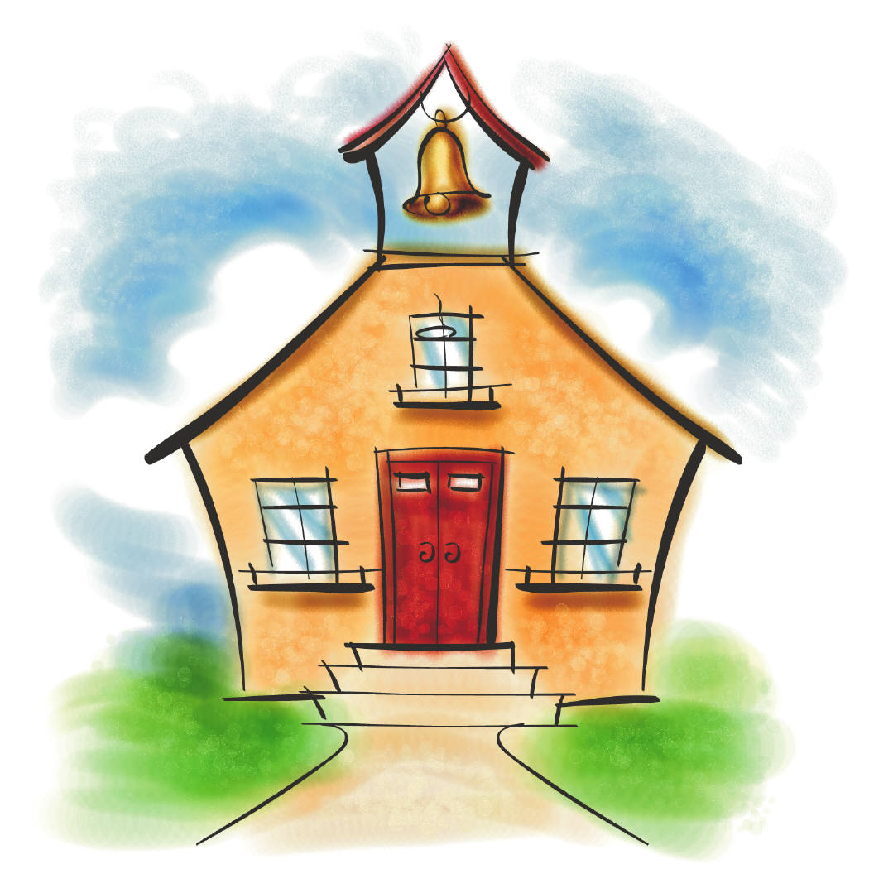

ZASADY ZACHOWANIA NA KORYTARZU
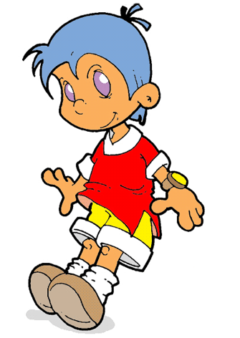
SZKOLNYM
- Spacerujemy, rozmawiamy, czytamy.
- Po korytarzach nie biegamy.
- Nikogo nie popychamy, nie podstawiamy nóg.
- Nie siadamy na grzejnikach.
- Nie gramy w piłkę, nie skaczemy w gumę.
- Nie uprawiamy żadnych ćwiczeń i akrobacji.
- Nie przebywamy bez potrzeby w toaletach.
- Nie wciągamy kolegów i koleżanek do toalet.
- Nie opuszczamy budynku ani terenu szkoły.
- Nie otwieramy nikomu drzwi wejściowych.
- Dbamy o porządek. Śmieci wyrzucamy do kosza.
- Osoby dokonujące zakupów w sklepiku szkolnym obowiązuje kolejka.
- Ze wszystkimi problemami zwracamy się do nauczycieli dyżurujących lub wyznaczonych dyżurnych.
- Po dzwonku na lekcję ustawiamy się parami pod salą lekcyjną.
ZASADY ZACHOWANIA W SALI LEKCYJNEJ
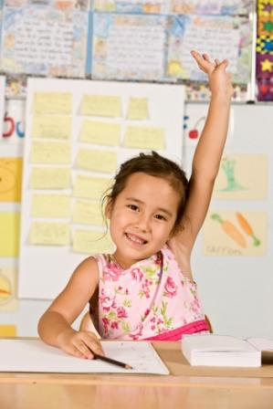
- Nie spóźniamy się na lekcje.
- Zachowujemy ciszę i spokój.
- Nie rozmawiamy (chyba, że wymaga tego polecenie nauczyciela).
- Jeden mówi reszta słucha.
- Uważamy i wykonujemy polecenia nauczyciela.
- Bierzemy aktywny udział w lekcji.
- Nie przerywamy, gdy mówi ktoś inny.
- Przez podniesienie ręki sygnalizujemy chęć odpowiadania lub zapytania.
- Nie wyśmiewamy wypowiedzi innych.
- Nie spacerujemy po klasie, nie wychodzimy z klasy
- Jeżeli źle się czujemy zgłaszamy to nauczycielowi
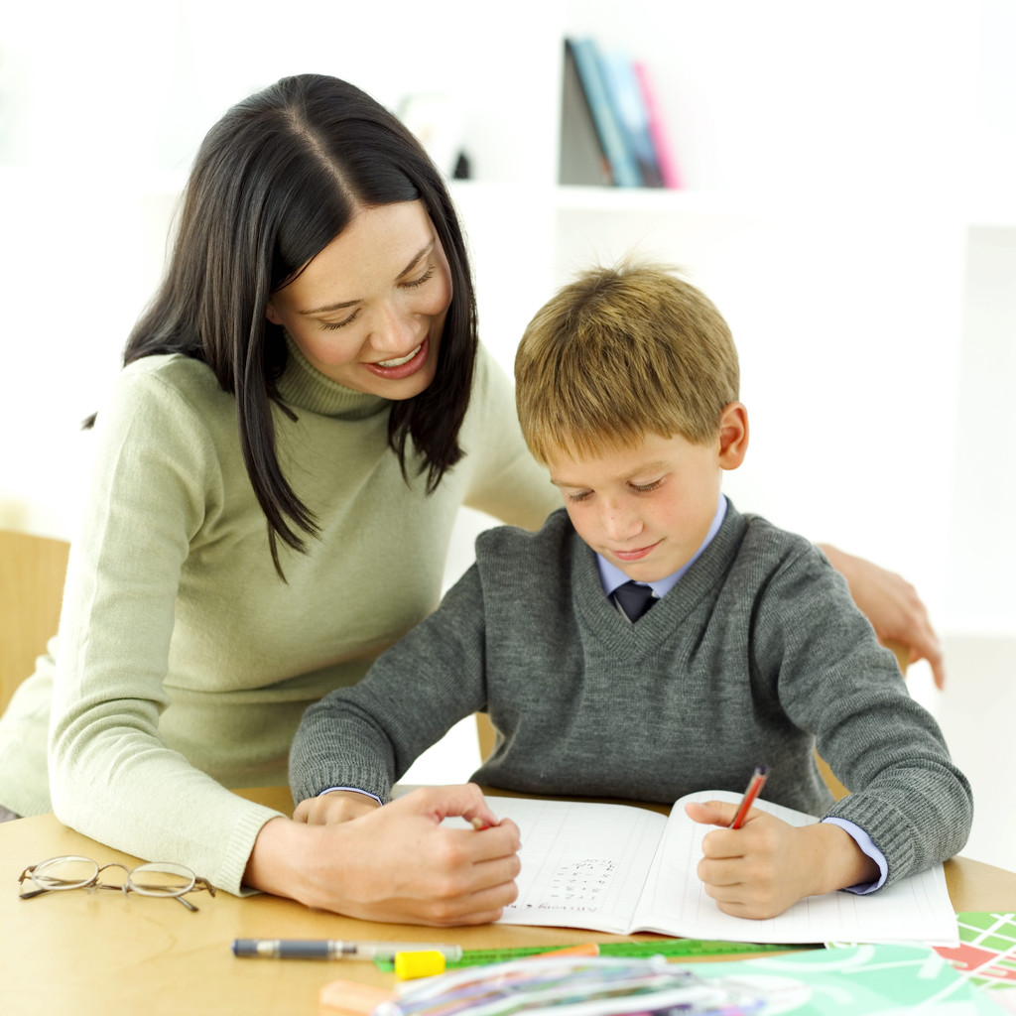
- Do łazienki wychodzimy tylko wtedy, kiedy jest to naprawdę konieczne (potrzebę wyjścia zgłaszamy nauczycielowi).
- Nie jemy, nie żujemy gumy, nie liżemy lizaków, nie pijemy napojów.
- Nie rysujemy po krzesłach i ławkach.
- Nie używamy telefonów komórkowych. Jeśli zachodzi nagła potrzeba skontaktowania się np. z rodzicami wówczas za zezwoleniem nauczyciela dzwonimy z tel. szkolnego lub własnego w miejscu wskazanym przez niego (sekretariat, biblioteka).
- Nie trzymamy na ławce żadnych przedmiotów nie będących pomocami do danej lekcji.
- We właściwy sposób korzystamy z pomocy własnych lub szkolnych.
- Jeżeli do klasy wchodzi osoba dorosła, uczniowie wstają, ponownie siadają na polecenie nauczyciela.
- Po zakończonej lekcji zostawiamy po sobie porządek; odpowiadają za to wszyscy uczniowie, kontrolują dyżurni.

- Dzwonek jest sygnałem do zakończenia lekcji. Nauczyciel decyduje o tym, kiedy uczniowie opuszczą klasę, pamiętając jednak o tym, że uczniowie mają prawo do odpoczynku podczas przerw. (Nauczyciel wychodzi ostatni i zamyka klasę).
- Szczegółowe zasady zachowania się podczas lekcji określa nauczyciel.

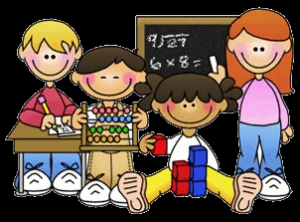

ZASADY ZACHOWANIA PRZED ZAJĘCIAMI Z WYCHOWANIA FIZYCZNEGO

- Uczniowie przychodzą na lekcje wychowania fizycznego pod opieką nauczyciela, a po ich zakończeniu ustawieni w parach powracają do klas w celu zostawienia stroju gimnastycznego.
- W trakcie zajęć uczeń musi mieć obuwie sportowe.
- W sali gimnastycznej i w szatni przebywają tylko uczniowie mający aktualnie zajęcia.
- Uczniowie zobowiązani są do przestrzegania zasad Regulaminu Sali Gimnastycznej.
- W czasie zajęć na boisku szkolnym obowiązuje kategoryczny zakaz „wieszania się” na bramkach.

ZASADY ZACHOWANIA PO SKOŃCZONYCH ZAJĘCIACH
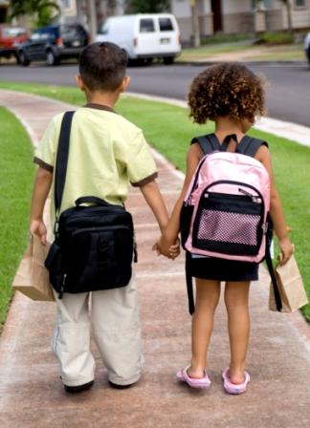
- Spokojnie idziemy do swojej szatni (ubieramy się zmieniamy obuwie).
- Udajemy się do domu lub innego miejsca ustalonego z rodzicami.
- Uczniowie dojeżdżający po zakończonych zajęciach ustawiają się w pary
i oczekują na autobus szkolny w miejscu wskazanym przez nauczyciela
dyżurującego.
- Nie wdajemy się w żadne bójki lub przepychanki.
- Nie oddalamy się z osobami nieznajomymi.
- Nie bierzemy żadnych produktów od nieznajomych.
Uczniowie szczególnie aktywni, wyróżniający się w nauce, sporcie, aktywności twórczej, uczestnictwie w olimpiadach i konkursach, pracy społecznej na rzecz wspólnoty szkolnej mogą być nagrodzeni:

- Pochwałą wychowawcy klasy lub nauczycieli
- Pochwałą Dyrektora Szkoły
- Pochwałą Dyrektora Szkoły na apelu szkolnym
- Reprezentowaniem szkoły w poczcie sztandarowym lub uroczystościach pozaszkolnych
- Tytułem najlepszego ucznia szkoły
- Listem pochwalnym do rodziców lub opiekunów
- Nagrodą rzeczową.

W przypadku naruszania ustalonych zasad i norm, uczeń w zależności od przewinienia może ponieść określone niżej konsekwencje:
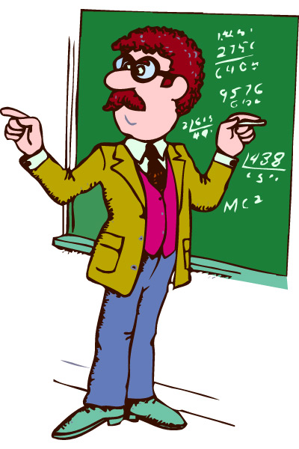
- Upomnienie, zwrócenie uwagi.
- Wpisanie uwagi do zeszytu korespondencji, dziennika lekcyjnego.
- Wpisanie punktów ujemnych z zachowania.
- Rozmowy z wychowawcą, pedagogiem szkolnym, dyrektorem szkoły.
- Upomnienie lub nagana Dyrektora Szkoły
- Wezwanie rodziców do szkoły.
- Wyczytanie na apelu porządkowym.
- Wykonanie prac dodatkowych zleconych przez wychowawcę klasy lub nauczycieli.
- Pozbawienie przywilejów np. udziału w dyskotece szkolnej, wycieczce, zajęciach pozalekcyjnych.

- W przypadku długotrwałego naruszania wyżej wymienionych zasad i braku poprawy w zachowaniu ucznia pozbawienie przywilejów nawet na cały rok szkolny.
- Obniżenie oceny z zachowania.
- W przypadku popełnienia przez nieletniego ucznia czynu niezgodnego z prawem poinformowanie o tym Policji.
- Inne rodzaje kar ustala nauczyciel.



